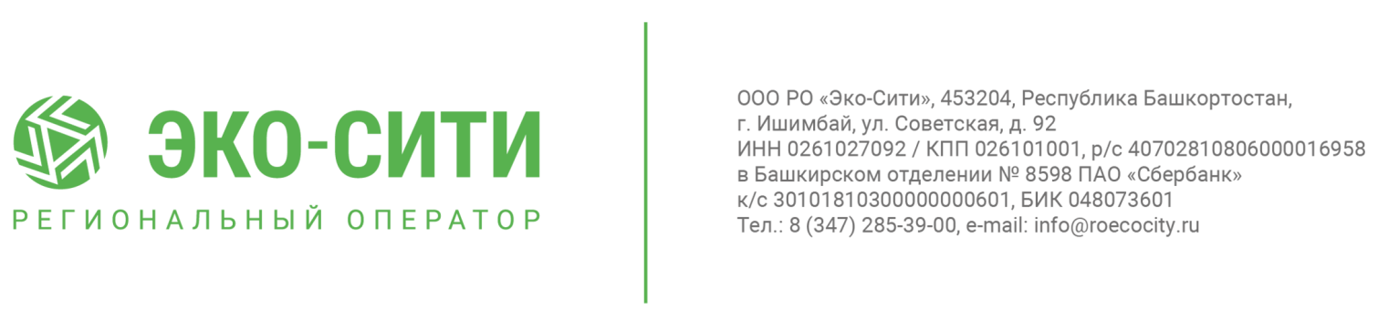

Уважаемые жители Республики Башкортостан!

Информируем вас, что с 1 января с 2019 года в Башкортостане, как и во всей стране, появится новая коммунальная услуга – обращение с твердыми коммунальными отходами (ТКО).
Счет на оплату придет в квитанциях за электроэнергию и будет выделен отдельной строкой – «за оказание услуги по обращению с ТКО».

Региональный оператор «ЭКО-Сити»
roecocity.ru

Башҡортостан Республикаһы халҡы иғтибарына!

2019 йылдың 1 ғинуарынан, бөтә илдәге кеүек, Башҡортостан Республикаһында ҡаты көнкүреш ҡалдыҡтары менән эш итеү буйынса яңы коммуналь хеҙмәт барлыҡҡа киләсәк.
Коммуналь түләмдәр электр энергияһы өсөн түләү квитанцияларына индереләсәк һәм «ҡаты көнкүреш ҡалдыҡтары менән эш итеү буйынса хеҙмәт күрһәткән өсөн» тигән юл менән билдәләнәсәк.

«ЭКО-Сити» төбәк операторы
roecocity.ru

